Důvodová zpráva:
Odbor strategického rozvoje kraje, územního plánování a stavebního řádu administruje či administroval celkem 7 globálních grantů v rámci Operačního programu Vzdělávání pro konkurenceschopnost (dále jen OP VK). Realizace tří globálních grantů byla ukončena a jsou také finančně vypořádány (oblast podpory 1.1, 1.2 a 1.3), realizace čtyř globálních grantů byla ukončena, avšak není schválena závěrečná monitorovací zpráva a není finančně vypořádáno (tzv. druhé globální granty v oblasti podpory 1.1, 1.2 a 1.3 a oblast podpory 3.2). Celková alokace na tyto globální granty činí 966,28 mil. Kč. Bylo podpořeno celkem 303 grantových projektů s celkovou výší finanční podpory cca 946,2 mil. Kč. Všechny podpořené grantové projekty již ukončily svou realizaci.
Příjemci finanční podpory jsou školy a školská zařízení, vysoké školy, města, obce, nestátní neziskové organizace a další právnické osoby působící ve vzdělávání. Financování grantových projektů je zajištěno z Evropského sociálního fondu (85 %) a státního rozpočtu ČR (15 %). Finanční prostředky jsou příjemcům zasílány dle Smlouvy o realizaci grantových projektů formou záloh. Následně jsou ze strany příjemců v rámci jednotlivých monitorovacích zpráv zálohy vyúčtovány.
Na základě výsledků administrativních kontrol monitorovacích zpráv grantových projektů, výsledků veřejnosprávních kontrol (dále jen kontrol na místě) provedených pracovníky oddělení grantových schémat a pracovníky oddělení kontroly, výsledků kontrol ze strany Řídícího orgánu
OP VK, případně výsledků auditu Auditního orgánu Ministerstva finanční ČR bylo u 3 příspěvkových organizací Olomouckého kraje a 11 ostatních příjemců zjištěno porušení rozpočtové kázně (dále jen PRK) dle § 22 odst. 2) a § 28 odst. 10) zákona č. 250/2000 Sb., o rozpočtových pravidlech územních rozpočtů, v platném znění.
Jednotliví příjemci podpory byli seznámeni s výsledky administrativních kontrol, případně kontrol na místě. Na základě porušení rozpočtové kázně, kterého se příjemci dopustili neoprávněným použitím finančních prostředků, bylo v souladu s Vnitřním předpisem Krajského úřadu Olomouckého kraje (dále jen VP) č. 4/2014 Postup Olomouckého kraje při porušení rozpočtové kázně příjemcem peněžních prostředků poskytnutých z rozpočtu Olomouckého kraje vydáno každému příjemci Rozhodnutí o odvodu peněžních prostředků. Na základě toho příjemci podpory zaslali žádosti o prominutí odvodu a zejména žádost o prominutí penále. Žádosti příjemců tvoří přílohy č. 2 - 15 důvodové zprávy.
V souladu se zákonem č. 250/2000 Sb., v platném znění může orgán, který
o poskytnutí peněžních prostředků rozhodl (tj. Zastupitelstvo Olomouckého kraje), povolit prominutí nebo částečné prominutí povinnosti odvodu a penále, a to na základě písemné žádosti toho, kdo porušil rozpočtovou kázeň.
Prominutá část odvodu není nadále považována za částku dotčenou nesrovnalostí, není zasílána na zvláštní účet Platebního a certifikačního orgánu (tj. Ministerstvo financí) a účet Ministerstva školství, mládeže a tělovýchovy (dále jen MŠMT), a proto tato částka nebude ze strany Řídícího orgánu OP VK (MŠMT) od Zprostředkujícího subjektu (Olomouckého kraje) požadována.
Při přípravě podkladů pro orgány kraje k rozhodování o promíjení musí zpracovatel postupovat dle „Sazebníku pro stanovování výše prominutí povinnosti odvodu za porušení rozpočtové kázně a výklad jeho jednotlivých položek“ (dále jen Sazebník), který tvoří přílohu č. 13 Příručky pro nesrovnalosti. Příručku pro nesrovnalosti vydává Řídící orgán OP VK. Olomoucký kraj je povinen v případě rozhodování o promíjení z důvodu zaručení rovného a nediskriminačního přístupu ke všem příjemcům postupovat dle tohoto Sazebníku, který zároveň tvoří Přílohu č. 1 důvodové zprávy.
Pokud příjemce z prostředků dotace uhradil nezpůsobilý výdaj, který není možné dle Příručky pro příjemce financovat z OP VK a tento výdaj zahrnul do žádosti o platbu, není možné dle pravidel OP VK odvod prominout.
Pokud příjemce z prostředků dotace uhradil nezpůsobilý výdaj dle Příručky pro příjemce a tento výdaj nezahrnul do žádosti o platbu, je možné dle pravidel OP VK odvod prominout.
Pokud příjemce z prostředků dotace uhradil výdaj, který byl po administrativní kontrole, příp. kontrole na místě označen za nezpůsobilý (např. nesprávně provedená refundace mezd a zákonných odvodů, nesprávně provedené výběrové řízení dle pravidel OP VK apod.) a tento výdaj zahrnul do žádosti o platbu, je možné dle pravidel OP VK odvod prominout v Souladu se Sazebníkem.
Současně navrhovaná výše prominutí byla konzultována a odsouhlasena Řídícím orgánem OP VK.
Na základě výše uvedeného a v souladu s VP č. 16/2015 Postup Olomouckého kraje při porušení rozpočtové kázně příjemcem peněžních prostředků poskytnutých z rozpočtu Olomouckého kraje je rozhodnutí o případném prominutí odvodu a penále za porušení rozpočtové kázně předkládáno Zastupitelstvu Olomouckého kraje (dále jen ZOK).

- Porušení rozpočtové kázně u příspěvkových organizací Olomouckého kraje
Přehled porušení rozpočtové kázně u příspěvkových organizací Olomouckého kraje včetně návrhu na prominutí:

Registrační číslo GP | Název, sídlo, IČ příjemce | Název GP | Výše PRK v Kč | Navrhovaná výše prominutí odvodu (PRK)  v Kč | Navrhovaná výše neprominutí odvodu (PRK)  v Kč | Výše penále  v Kč | Navrhovaná výše prominutí penále  v Kč | Navrhovaná výše neprominutí penále  v Kč
CZ.1.07/1.1.26/01.0025 | Střední průmyslová škola strojnická, Olomouc, tř. 17. listopadu  tř. 17. listopadu 995/49  772 11 Olomouc  IČ: 00601748 | Digitální projektování ve strojírenství II | 62 053,62 | 61 433,46 | 620,54 | 60 229,00 | 60 229,00 | 0,00
CZ.1.07/1.2.27/01.0027 | Střední škola, Základní škola, Mateřská škola a Dětský domov Zábřeh  Sušilova 40  789 01 Zábřeh  IČ: 49589725 | Postavím se na své nohy | 218 300,00 | - | - | 60 655,00 | 60 655,00 | 0,00
CZ.1.07/1.3.13/04.0007 | Gymnázium, Olomouc, Čajkovského 9  Čajkovského 9  779 00 Olomouc  IČ: 00848956 | DVPP v projektovém řízení v Olomouckém kraji | 1 486 552,20 | - | - | 788 604,00 | 788 604,00 | 0,00
CELKEM |  |  | 1 766 905,82 | 61 433,46 | 620,54 | 909 488,00 | 909 488,00 | 0,00

- Střední průmyslová škola strojnická, Olomouc, tř. 17. listopadu
Na základě kontroly na místě ze strany ŘO OP VK grantového projektu reg. č. CZ.1.07/1.1.26/01.0025 s názvem Digitální projektování ve strojírenství II zjištěno, že příjemce zařadil výdaje projektu do chybné kapitoly rozpočtu a tuto nepodstatnou změnu rozpočtu projektu oznámil poskytovateli dotace pozdě. Na základě této skutečnosti byl příjemci vyměřen odvod ve výši 62 054 Kč.
Příjemce zaslal žádost o prominutí odvodu ze dne 16. 3. 2016 důvodové zprávy, která tvoří přílohu č. 2 důvodové zprávy.
Rada Olomouckého kraje (dále jen ROK) usnesením č. UR/93/38/2016 ze dne
7. 4. 2016:
- odsouhlasila prominutí vrácení neoprávněně použitých finančních prostředků ve výši 62 054 Kč, a to do výše 99 %, tj. 61 433,46 Kč (dle bodu 31 Sazebníku),
- odsouhlasila prominutí zaplacení souvisejícího penále v plné výši,
- doporučuje ZOK schválit navržená prominutí.
- Střední škola, Základní škola, Mateřská škola a Dětský domov Zábřeh
Na základě administrativní kontroly monitorovací zprávy č. 6 grantového projektu reg. č. CZ.1.07/1.2.27/01.0027 s názvem Postavím se na své nohy zjištěno, že příjemce uhradil z projektové účtu dne 27. 8. 2014 nezpůsobilé výdaje v celkové výši 218 300 Kč (výdaje za faktury od dodavatele, kdy jednatelka dodavatele byla současně zaměstnankyní příjemce podpory).
Příjemce zaslal žádost o prominutí penále ze dne 26. 2. 2016, která tvoří přílohu č. 3 důvodové zprávy.
ROK usnesením č. UR/93/38/2016 ze dne 7. 4. 2016:
- odsouhlasila prominutí zaplacení souvisejícího penále v plné výši,
- doporučuje ZOK schválit prominutí zaplacení souvisejícího penále v plné výši.
- Gymnázium, Olomouc, Čajkovského 9
Na základě administrativní kontroly monitorovací zprávy č. 4 grantového projektu reg. č. CZ.1.07/1.3.13/04.0007 s názvem DVPP v projektovém řízení v Olomouckém kraji zjištěno, že příjemce uhradil z projektové účtu nezpůsobilé výdaje v celkové výši 1 486 552,20 Kč (duplicitní výdaje za e-learningový portál, který již byl vytvořen v jiném projektu příjemce).
Příjemce zaslal žádost o prominutí penále ze dne 23. 2. 2016, která tvoří přílohu č. 4 důvodové zprávy.
ROK usnesením č. UR/93/38/2016 ze dne 7. 4. 2016:
- odsouhlasila prominutí zaplacení souvisejícího penále v plné výši,
- doporučuje ZOK schválit prominutí zaplacení souvisejícího penále v plné výši.
B) Porušení rozpočtové kázně u ostatních příjemců podpory
Přehled porušení rozpočtové kázně u ostatních organizací včetně návrhu na prominutí:

Registrační číslo GP | Název, sídlo, IČ příjemce | Název GP | Výše PRK v Kč | Navrhovaná výše prominutí odvodu (PRK)  v Kč | Navrhovaná výše neprominutí odvodu (PRK)  v Kč | Výše penále  v Kč | Navrhovaná výše prominutí penále  v Kč | Navrhovaná výše neprominutí penále  v Kč
CZ.1.07/3.2.05/03.0024 | Živý venkov, o. s. Vinohradská 261  664 34 Moravské Knínice  IČ: 27053491 | Jídlo zblízka - vzdělávání kuchařů a zemědělců pro vytvoření regionální gastronomie jako součást udržitelného cestovního ruchu v Olomouckém kraji | 41 300,00 | - | - | 17 631,00 | 17 631,00 | 0,00
CZ.1.07/3.2.05/03.0024 |  |  | 26 880,40 | - | - | 10 229,00 | 10 229,00 | 0,00
CZ.1.07/3.2.05/03.0024 |  |  | 20 887,84 | - | - | 19 106,00 | 19 106,00 | 0,00
CZ.07/.3.205/04.0079 | Jeseníky - Sdružení cestovního ruchu  Kladská 1  787 01 Šumperk  IČ: 68923244 | Další vzdělávání pracovníků v Jeseníkách: Rozvoj soft-skills a moderní trendy v cestovním ruchu | 89 776,58 | - | - | 3 860,00 | 3 860,00 | 0,00
CZ.07/.3.205/04.0087 | OLOMOUC TRAINING CENTRE, s.r.o.  Brněnská 47  779 00 Olomouc  IČ: 62305972 | Vzdělávání pedagogů středních odborných škol Olomouckého kraje v nových trendech vyučovaných oborů | 105 930,00 | - | - | 11 466,00 | 11 466,00 | 0,00
CZ.1.07/1.3.45/01.0008 | Sluňákov - centrum ekologických aktivit města Olomouce, o.p.s. Skrbeňská 669/70  783 35 Horka nad Moravou IČ: 27784525 | Environmentální služby a vzdělávání pro udržitelný rozvoj | 17 585,14 | - | - | 16 810,00 | 16 810,00 | 0,00
CZ.1.07/3.2.05/03.0037 | Pampaedia servis s.r.o. Karafiátova 294/6  779 00 Olomouc  IČ: 27816460 | Nové trendy | 123 192,00 | - | - | 26 590,00 | 26 590,00 | 0,00
CZ.1.07/1.2.27/01.0004 | Brailcom, o.p.s.  Vyšehradská 255/3  128 00 Praha 2  IČ: 25066803 | E-books pro nevidomé a slabozraké žáky | 120 804,86 | - | - | 75 054,00 | 75 054,00 | 0,00
CZ.1.07/1.2.27/02.0025 | Brailcom, o.p.s.  Vyšehradská 255/3  128 00 Praha 2  IČ: 25066803 | E-books pro nevidomé a slabozraké žáky II | 39 648,00 | - | - | 13 706,00 | 13 706,00 | 0,00
CZ.1.07/1.1.26/03.0014 | Střední škola automobilní Prostějov, s.r.o.  Vápenice 2977/9  796 01 Prostějov  IČ: 63482746 | Sám sobě pánem aneb Automechanik podnikatelem | 1 178 318,70 | - | - | 6 929,00 | 6 929,00 | 0,00
CZ.1.07/1.1.26/02.0013 | Kegler Consulting s.r.o. Luční čtvrť 1867  686 03 Staré Město IČ: 26900793 | Učíme se podnikat v ekonomické laboratoři | 2 699 603,41 | 0,00 | 2 699 603,41 | 1 148 183,00 | 1 148 183,00 | 0,00
CZ.1.07/1.1.26/01.0055 | Vysoká škola logistiky o.p.s.  Palackého 1381/25  750 02 Přerov  IČ: 25875167 | Nebojíme se technického vzdělávání | 197 572,83 | - | - | 55 237,00 | 55 237,00 | 0,00
CZ.1.07/3.2.05/04.0085 | Garance Brno spol. s r.o. Nováčkova 379/26  614 00 Brno  IČ: 49975200 | Tvorba vzdělávacích programů pro prádelenství a čistírenství | 282 276,72 | - | - | 12 220,00 | 12 220,00 | 0,00
CZ.1.07/3.2.05/04.0085 |  | Tvorba vzdělávacích programů pro prádelenství a čistírenství | 1 191 756,31 | - | - | 17 663,00 | 17 663,00 | 0,00
CZ.1.07/1.1.26/02.0036 | Moravská vysoká škola Olomouc, o.p.s.  tř. Kosmonautů 1288/1  779 00 Olomouc  IČ: 26867184 | Rozvoj podnikatelské gramotnosti žáků obchodních akademií | 5 381,27 | - | - | 1 459,00 | 1 459,00 | 0,00
CELKEM |  |  | 6 140 914,06 | 0,00 | 2 699 603,41 | 1 436 054,00 | 1 436 054,00 | 0,00

- Živý venkov, o.s.
Na základě administrativní kontroly monitorovací zprávy č. 4, 5 a auditu Auditního orgánu Ministerstva financí ČR grantového projektu reg. č. CZ.1.07/3.2.05/03.0024
s názvem Jídlo zblízka - vzdělávání kuchařů a zemědělců pro vytvoření regionální gastronomie jako součást udržitelného cestovního ruchu
v Olomouckém kraji bylo zjištěno, že příjemce uhradil z projektové účtu nezpůsobilé výdaje v celkové výši 89 068,24 Kč (výdaje za faktury od dodavatele, kdy jednatel dodavatele byl současně zaměstnancem příjemce podpory, duplicitně zařazené faktury do soupisky výdajů, výdaje za výpočetní techniku pro pracovníky příjemce, kteří však pracovali na částečný úvaze pro projekt).
Příjemce zaslal žádost o prominutí penále ze dne 23. 2. 2016, která tvoří přílohu č. 5 důvodové zprávy.
ROK usnesením č. UR/93/38/2016 ze dne 7. 4. 2016:
- odsouhlasila prominutí zaplacení souvisejícího penále v plné výši,
- doporučuje ZOK schválit prominutí zaplacení souvisejícího penále v plné výši.
V případě prominutí vrácení finančních prostředků bude příjemci poskytnuta podpora de minimis podle nařízení Komise (EU) č. 1407/2013 ze dne 18. prosince 2013 v rozsahu prominutí.
- Jeseníky – Sdružení cestovního ruchu
Na základě administrativní kontroly monitorovací zprávy č. 1 grantového projektu reg. č. CZ.1.07/3.2.05/03.0024 s názvem Další vzdělávání pracovníků v Jeseníkách: Rozvoj soft-skills a moderní trendy v cestovním ruchu bylo zjištěno, že příjemce uhradil z projektového účtu nezpůsobilé výdaje v celkové výši 89 776,58 Kč (duplicitní úhrada faktury).
Příjemce zaslal žádost o prominutí penále ze dne 18. 2. 2015, která tvoří přílohu č. 6 důvodové zprávy.
ROK usnesením č. UR/93/38/2016 ze dne 7. 4. 2016:
- odsouhlasila prominutí zaplacení souvisejícího penále v plné výši,
- doporučuje ZOK schválit prominutí zaplacení souvisejícího penále v plné výši.
V případě prominutí vrácení finančních prostředků bude příjemci poskytnuta podpora de minimis podle nařízení Komise (EU) č. 1407/2013 ze dne 18. prosince 2013 v rozsahu prominutí.
- OLOMOUC TRAINING CENTRE, s.r.o.
Na základě administrativní kontroly monitorovací zprávy č. 2 grantového projektu reg. č. CZ.1.07/3.2.05/04.0087 s názvem Vzdělávání pedagogů středních odborných škol Olomouckého kraje v nových trendech vyučovacích oborů bylo zjištěno, že příjemce uhradil z projektového účtu nezpůsobilé výdaje v celkové výši 105 930 Kč (úhrada faktury z provozního účtu příjemce, zaslání zálohové platby partnerovi projektu, kdy zálohové platby nebyly zakotveny ve smlouvě s partnerem).
Příjemce zaslal žádost o prominutí penále ze dne 29. 2. 2016, která tvoří přílohu č. 7 důvodové zprávy.
ROK usnesením č. UR/93/38/2016 ze dne 7. 4. 2016:
- odsouhlasila prominutí zaplacení souvisejícího penále v plné výši,
- doporučuje ZOK schválit prominutí zaplacení souvisejícího penále v plné výši.
V případě prominutí vrácení finančních prostředků bude příjemci poskytnuta podpora de minimis podle nařízení Komise (EU) č. 1407/2013 ze dne 18. prosince 2013 v rozsahu prominutí.
- Sluňákov – centrum ekologických aktivit města Olomouce, o.p.s.
Na základě kontroly na místě ze strany Řídícího orgánu OP VK grantového projektu reg. č. CZ.1.07/1.3.45/01.0008 s názvem Environmentální služby a vzdělávání pro udržitelný rozvoj bylo zjištěno, že příjemce uhradil z projektového účtu nezpůsobilé výdaje v celkové výši 17 585,14 Kč (úhrada výdajů za software ve výši, která nebyla v souladu s cenou na trhu, nehospodárný výdaj).
Příjemce zaslal žádost o prominutí penále ze dne 24. 2. 2016, která tvoří přílohu č. 8 důvodové zprávy.
ROK usnesením č. UR/93/38/2016 ze dne 7. 4. 2016:
- odsouhlasila prominutí zaplacení souvisejícího penále v plné výši,
- doporučuje ZOK schválit prominutí zaplacení souvisejícího penále v plné výši.
V případě prominutí vrácení finančních prostředků bude příjemci poskytnuta podpora de minimis podle nařízení Komise (EU) č. 1407/2013 ze dne 18. prosince 2013 v rozsahu prominutí.
- Pampaedia servis, s.r.o.
Na základě administrativní kontroly monitorovací zprávy č. 4 grantového projektu reg. č. CZ.1.07/3.2.05/03.0037 s názvem Nové trendy bylo zjištěno, že příjemce uhradil z projektového účtu nezpůsobilé výdaje v celkové výši 123 192 Kč (úhrada výdajů ubytování cílové skupiny, které nebyly ze strany příjemce prokázány, výdaje za stravné cílové skupině, které nebyly poměrně kráceny k délce soustředění).
Příjemce zaslal žádost o prominutí penále ze dne 10. 2. 2016, která tvoří přílohu č. 9 důvodové zprávy.
ROK usnesením č. UR/93/38/2016 ze dne 7. 4. 2016:
- odsouhlasila prominutí zaplacení souvisejícího penále v plné výši,
- doporučuje ZOK schválit prominutí zaplacení souvisejícího penále v plné výši.
V případě prominutí vrácení finančních prostředků bude příjemci poskytnuta podpora de minimis podle nařízení Komise (EU) č. 1407/2013 ze dne 18. prosince 2013 v rozsahu prominutí.
- Brailcom, o.p.s.
Na základě administrativní kontroly monitorovací zprávy č. 3 a 4 grantového projektu reg. č. CZ.1.07/1.2.27/01.0004 s názvem E-books pro nevidomé a slabozraké žáky bylo zjištěno, že příjemce uhradil z projektového účtu nezpůsobilé výdaje v celkové výši 120 804,86 Kč (výdaje za faktury od dodavatele, kdy statutární zástupce dodavatele byl současně statutárním zástupcem příjemce podpory).
Na základě kontroly na místě grantového projektu reg. č. CZ.1.07/1.2.27/02.0025
s názvem E-books pro nevidomé a slabozraké žáky II bylo zjištěno, že příjemce uhradil z projektového účtu nezpůsobilé výdaje v celkové výši 39 648 Kč (výdaje za faktury od dodavatele, kdy statutární zástupce dodavatele byl současně statutárním zástupcem příjemce podpory).
Příjemce zaslal žádost o prominutí penále ze dne 23. 2. 2016, která tvoří přílohu
č. 10 důvodové zprávy.
ROK usnesením č. UR/93/38/2016 ze dne 7. 4. 2016:
- odsouhlasila prominutí zaplacení souvisejícího penále v plné výši,
- doporučuje ZOK schválit prominutí zaplacení souvisejícího penále v plné výši.
V případě prominutí vrácení finančních prostředků bude příjemci poskytnuta podpora de minimis podle nařízení Komise (EU) č. 1407/2013 ze dne 18. prosince 2013 v rozsahu prominutí.
- Střední škola automobilní Prostějov, s.r.o.
Na základě kontroly na místě grantového projektu reg. č. CZ.1.07/1.1.26/03.0014
s názvem Sám sobě pánem aneb Automechanik podnikatelem bylo zjištěno, že příjemce uhradil z projektového účtu nezpůsobilé výdaje v celkové výši
1 178 318,70 Kč (příjemce nepožádal o podstatnou změnu projektu v souladu se smlouvou o realizaci grantového projektu).
Příjemce zaslal žádost o prominutí penále ze dne 3. 3. 2016, která tvoří přílohu č. 11 důvodové zprávy.
ROK usnesením č. UR/93/38/2016 ze dne 7. 4. 2016:
- odsouhlasila prominutí zaplacení souvisejícího penále v plné výši,
- doporučuje ZOK schválit prominutí zaplacení souvisejícího penále v plné výši.
- Kegler Consulting s.r.o.
Na základě administrativní kontroly monitorovací zprávy č. 5 grantového projektu reg. č. CZ.1.07/1.1.26/02.0013 s názvem Učíme se podnikat v ekonomické laboratoři bylo zjištěno, že příjemce uhradil z projektového účtu nezpůsobilé výdaje v celkové výši 2 699 603,41 Kč (příjemce nenaplnil závazné monitorovací indikátory a tím nenaplnil hlavní cíle projektu). Částka byla zahrnuta do žádosti o platbu, částečně byla žádost o platbu krácena dne 21. 7. 2015 ve výši 412 045,32 Kč, zbývající část byla vrácena ze strany příjemce podpory, a to dne 20. 7. 2015 ve výši 157 059,77. Zbývá uhradit částku 2 130 498,32 Kč. Příjemce zaslal žádost
o prominutí odvodu ze dne 9. 2. 2016 a žádost o prominutí penále ze dne 29. 3. 2016, které tvoří přílohu č. 12 důvodové zprávy.
ROK usnesením č. UR/93/38/2016 ze dne 7. 4. 2016:
- neodsouhlasila prominutí vrácení neoprávněně použitých finančních prostředků ve výši 2 699 603,41 Kč, jelikož se jedná o nezpůsobilý výdaj, který dle bodu 30a Sazebníku nelze prominout,
- odsouhlasila prominutí zaplacení souvisejícího penále v plné výši,
- doporučuje ZOK neschválit prominutí neoprávněně použitých finančních prostředků ve výši 2 699 603,41 Kč, jelikož se jedná o nezpůsobilý výdaj, který dle bodu 30a Sazebníku nelze prominout,
- doporučuje ZOK schválit prominutí zaplacení souvisejícího penále v plné výši.
V případě prominutí vrácení finančních prostředků bude příjemci poskytnuta podpora de minimis podle nařízení Komise (EU) č. 1407/2013 ze dne 18. prosince 2013 v rozsahu prominutí.
- Vysoká škola logistiky o.p.s.
Na základě administrativní kontroly monitorovací zprávy č. 6 grantového projektu reg. č. CZ.1.07/1.1.26/01.0055 s názvem Nebojíme se technického vzdělávání bylo zjištěno, že příjemce uhradil z projektového účtu nezpůsobilé výdaje v celkové výši 197 572,83 Kč (příjemce provedl podstatnou změnu projektu bez souhlasu poskytovatele dotace).
Příjemce zaslal žádost o prominutí penále ze dne 26. 2. 2016, která tvoří přílohu
č. 13 důvodové zprávy.
ROK usnesením č. UR/93/38/2016 ze dne 7. 4. 2016:
- odsouhlasila prominutí zaplacení souvisejícího penále v plné výši,
- doporučuje ZOK schválit prominutí zaplacení souvisejícího penále v plné výši.
- Garance Brno spol. s r.o.
Na základě administrativní kontroly monitorovací zprávy č. 2 a 3 grantového projektu reg. č. CZ.1.07/3.2.05/04.0085 s názvem Tvorba vzdělávacích programů pro prádelenství a čistírenství bylo zjištěno, že příjemce uhradil z projektového účtu nezpůsobilé výdaje v celkové výši 1 474 033,03 Kč (výdaje za nábytek, který nebyl dodán, výdaje za dodávku softwaru a IT vybavení, která nebyla v souladu s pravidly OP VK, nenaplnění hodnoty monitorovacího indikátoru).
Příjemce zaslal žádost o prominutí penále ze dne 18. 3. 2016, která tvoří přílohu
č. 14 důvodové zprávy.
ROK usnesením č. UR/93/38/2016 ze dne 7. 4. 2016:
- odsouhlasila prominutí zaplacení souvisejícího penále v plné výši,
- doporučuje ZOK schválit prominutí zaplacení souvisejícího penále v plné výši.
V případě prominutí vrácení finančních prostředků bude příjemci poskytnuta podpora de minimis podle nařízení Komise (EU) č. 1407/2013 ze dne 18. prosince 2013 v rozsahu prominutí.
- Moravská vysoká škola Olomouc, o.p.s.
Na základě kontroly na místě grantového projektu reg. č. CZ.1.07/1.1.26/02.0036 s názvem Rozvoj podnikatelské gramotnosti žáků obchodních akademií bylo zjištěno, že příjemce uhradil z projektového účtu nezpůsobilé výdaje v celkové výši 5 381,27 Kč (výdaje za faktury od dodavatele, kdy statutární zástupce dodavatele byl současně statutárním zástupcem příjemce podpory).
Příjemce zaslal žádost o prominutí penále ze dne 23. 3. 2016, která tvoří přílohu
č. 15 důvodové zprávy.
ROK usnesením č. UR/93/38/2016 ze dne 7. 4. 2016:
- odsouhlasila prominutí zaplacení souvisejícího penále v plné výši,
- doporučuje ZOK schválit prominutí zaplacení souvisejícího penále v plné výši.
Přílohy:
- Sazebník pro stanovování výše prominutí povinnosti odvodu za porušení rozpočtové kázně a výklad jeho jednotlivých položek (strana 13 – 23)
- Žádost příjemce Střední průmyslová škola strojnická, Olomouc,
tř. 17. listopadu o prominutí odvodu a penále (strana 24 – 25)
- Žádost příjemce Střední škola, Základní škola, Mateřská škola a Dětský domov Zábřeh o prominutí penále (strana 26)
- Žádost příjemce Gymnázium, Olomouc, Čajkovského 9 o prominutí penále (strana 27)
- Žádost příjemce Živý venkov, o.s. o prominutí penále (strana 28)
- Žádost příjemce Jeseníky – Sdružení cestovního ruchu o prominutí penále (strana 29)
- Žádost příjemce OLOMOUC TRAINING CENTRE, s.r.o. o prominutí penále (strana 30)
- Žádost příjemce Sluňákov – centrum ekologických aktivit města Olomouce, o.p.s. o prominutí penále (strana 31)
- Žádost příjemce Pampaedia servis s.r.o. o prominutí penále
(strana 32 – 33)
- Žádost příjemce Brailcom, o.p.s. o prominutí penále (strana 34)
- Žádost příjemce Střední škola automobilní Prostějov, s.r.o.
o prominutí penále (strana 35)
- Žádost příjemce Kegler Consulting s.r.o. o prominutí odvodu a penále (strana 36 – 40)
- Žádost příjemce Vysoká škola logistiky o.p.s. o prominutí penále (strana 41 – 42)
- Žádost příjemce Garance Brno spol. s r.o. o prominutí penále
(strana 43)
- Žádost příjemce Moravská vysoká škola Olomouc, o.p.s. o prominutí penále (strana 44)
Příloha č. 1: Sazebník pro stanovování výše prominutí povinnosti odvodu za porušení rozpočtové kázně a výklad jeho jednotlivých položek
Oblast | Číslo řádku | Porušení | Výše možného prominutí odvodu (pevná sazba/procentuální rozmezí) | Výchozí částka pro výpočet odvodu za PRK, resp. prominutí | Komentář
Financování | 1 | Provedení neoprávněného výdaje z projektového účtu/pokladny (vrácení finančních prostředků na stanovený účet do 5 pracovních dnů od převodu, vč. 5. dne). | 98 – 99 % | částka týkající se neoprávněného výdaje | Dle těchto bodů se postupuje pouze v případě mylných plateb
Financování | 2 | Provedení neoprávněného výdaje z projektového účtu/pokladny (vrácení finančních prostředků na stanovený účet nad 5 pracovních dnů od převodu do zjištění mylného převodu ZS = den ukončení veřejnosprávní kontroly). | 90 % | částka týkající se neoprávněného výdaje | Dle těchto bodů se postupuje pouze v případě mylných plateb
Financování | 3 | Provedení neoprávněného výdaje z projektového účtu/pokladny (pokud byly prostředky vráceny na stanovený účet v poskytovatelem stanoveném termínu po zjištění mylného převodu). | 80 % | částka týkající se neoprávněného výdaje | Dle těchto bodů se postupuje pouze v případě mylných plateb
Financování | 4 | Provedení neoprávněného výdaje z projektového účtu/pokladny (nenavrácení na stanovený účet ve stanoveném termínu). | 0 % | částka týkající se neoprávněného výdaje | Postupuje se jako v případě neprokázaného výdaje.
Financování | 5 | Výdaje, které nebyly poskytovatelem uznány z důvodu porušení zásad 3E nebo z důvodu nedodržení právních předpisů. | 0 % | částka týkající se neoprávněného výdaje | Vyjma případu pochybení v postupech pro zadání veřejné zakázky. V těchto případech se postupuje dle bodu 33 – 36 Sazebníku.
Financování | 6 | Výdaje, které nebyly poskytovatelem uznány vyjma případů, kdy výdaj není uznán z důvodu porušení lhůty / termínu při realizaci výdaje. | 0 % | částka týkající se nezpůsobilého výdaje
Financování | 7 | Převedení finančních prostředků způsobilých výdajů z projektového účtu na účet příjemce/finančního partnera před skutečnou úhradou (do 10 pracovních dnů od převodu, včetně 10. dne). | 99 % | částka dotčená převodem | Lze použít pouze za předpokladu, že nedošlo k dalšímu pochybení uvedenému v Sazebníku.
Financování | 8 | Převedení finančních prostředků způsobilých výdajů z projektového účtu na účet příjemce/finančního partnera před skutečnou úhradou (nad 10 pracovních dnů od převodu). | 95 % | částka dotčená převodem | Lze použít pouze za předpokladu, že nedošlo k dalšímu pochybení uvedenému v Sazebníku.
Financování | 9 | Použití investičních prostředků na úhradu neinvestičních výdajů za předpokladu, že dané neinvestiční výdaje jsou součástí schváleného rozpočtu a naopak. | 100 % | výše výdaje
Financování | 10 | Z dotace proplacený výdaj, ale nebylo uskutečněno plnění. | 0 % | výše uskutečněného výdaje
Financování | 11 | Nevedení oddělené evidence ve vztahu k projektu. | 0 % | a) dotace  b) výše výdaje realizovaného mimo oddělenou evidenci | a) Pokud není oddělená evidence vedena vůbec.  b) Je-li oddělená evidence vedena, pouze některý výdaj/výdaje takto nejsou zaúčtovány.
Financování | 12 | Nedodržení požadavku na zákaz dvojího financování. | 0 % | výše výdaje financovaného/uplatněného ze dvou/více veřejných zdrojů
Financování | 13 | Nenahlášení příjmů projektu (mimo kladné úroky z projektového bankovního účtu). | 0 % | výše neodečteného nebo nenahlášeného příjmu
Financování | 14 | Překročení nastavených limitů jednotlivých kapitol rozpočtu při závěrečném vyúčtování projektu nebo při provedení nepodstatné změny projektu. | 100 nebo 95 % | částka překračující stanovený limit | 100 % lze prominout pouze v případě překročení limitů kapitol při závěrečném vyúčtování projektu vyjma případu překročení limitu 60 % u kapitoly „Nákup služeb“ u projektů aplikujících NN. Činí-li podíl kapitoly „Nákup služeb“ u projektu aplikujícího NN více než 60 %, lze prominout pouze tu část odvodu, jejímž započtením do způsobilých výdajů projektu nedojde k překročení podílů 59 % kapitoly „Nákup služeb“ na celkových způsobilých výdajích projektu. Byl-li překročen limit v průběhu realizace projektu při provedení nepodstatné změny rozpočtu, pak je možné prominout 95 %.
Financování | 15 | Při závěrečném vyúčtování zjištěno překročení stanoveného limitu při čerpání nepřímých nákladů nebo limitu pro křížové financování. | 0 % | částka překračující stanovený limit
Financování | 16 | Nezřízení zvláštního bankovního účtu finančního partnera – pokud byla zjednána náprava. | 95 – 99% | dotace
Financování | 17 | Nezřízení zvláštního bankovního účtu příjemce – pokud byla zjednána náprava. | 95 – 99 % | dotace
Financování | 18 | Nevrácení přeplatku z finančního vypořádání. | 0 % | částka přeplatku
Financování | 19 | Nezajištění povinné udržitelnosti projektu. | 0 – 99 % | dotace | Bod bude použit v případě porušení povinnosti udržitelnosti stanovené poskytovatelem.
 |  |  |  |  | Prominutí je však nepřípustné, pokud se jedná o nedodržení povinnosti zachování stálosti operací dle čl. 57 nařízení rady (ES) č. 1083/2006.
Procento prominutí bude odpovídat procentu ze stanovené doby, po kterou byla udržitelnost naplněna.
Příklad:
 |  |  |  |  | Udržitelnost stanovena v délce 4 roky. Udržitelnost byla příjemcem zajištěna pouze po dobu 1 roku. Prominutí tedy činí 25 %.
 |  |  |  |  | Z věcného hlediska, je-li udržitelnost plněna jen částečně, užije se obdobný postup.
 |  |  |  |  | Příklad:
 |  |  |  |  | Udržitelnost stanovena v délce 5 let. Příjemce se zavázal k realizaci 4 kurzů ročně, ale plní pouze 2 ročně. Prominutí činí 50 %.
Publicita | 20 | Porušení povinnosti zajistit informační a propagační opatření, nemá-li nedodržení povinnosti vliv na naplnění účelu dotace. | 95 – 99 % | dotace | Pro stanovení konkrétní výše prominutí je nutno posuzovat závažnost daného pochybení např. nezajištění povinného prvku publicity je závažnější než situace, kdy je prvek publicity zajištěn, ale je uveden chybně.
Nakládání s majetkem v době realizace a udržitelnosti projektu | 21 | Pronajmutí či převod majetku pořízeného z dotace. | 0 % | výdaje vážící se k majetku
 | 22 | Předčasné vyřazení dlouhodobého majetku pořízeného z projektu z evidence včetně příp. doby udržitelnosti projektu. | 0 % | výdaj vztahující se k majetku
 | 23 | Nezařazení majetku podpořeného z dotace do účetní nebo majetkové evidence. | 0 % | výdaj vztahující se k majetku | V případě, kdy nelze zjednat nápravu nebo dohledat výdaj či obdobně.
 | 24a | Ztráta majetku podpořeného z dotace v rozporu se smlouvou o poskytnutí dotace – pokud nebyl obnoven. | 0 % | výdaj vztahující se k majetku
 | 24b | Ztráta majetku podpořeného z dotace v rozporu se smlouvou o poskytnutí dotace – pokud byl obnoven. | 100 % | výdaj vztahující se k majetku
 | 25 | Použití majetku pořízeného z dotace na jiné účely, které nesouvisí přímo s realizovaným projektem. | 0 % | výdaj vztahující se k majetku
Uchovávání dokumentace | 26a | Nedostatečné uchovávání dokumentace – absence požadovaných účetních dokladů vztahujících se k projektu. | 0 % | výdaj, který se váže k chybějícím účetním dokladům
Uchovávání dokumentace | 26b | Porušení dalších povinností při uchovávání dokumentace | 95 – 99 % | dotace
Ostatní pravidla uvedená v PpP výše neuvedená | 27a | Neuzavření smlouvy s auditorem ve stanoveném termínu, byla-li smlouva uzavřena a auditní zpráva doložena. | 99 % | dotace
Ostatní pravidla uvedená v PpP výše neuvedená | 27b | Nedoložení externího auditu projektu, je-li tato povinnost stanovena. | 90 – 95 % | dotace
Podstatná změna | 28a | Provedení podstatné změny projektu bez schválení poskytovatelem – v případě, kdy provedení změny není bezprostředně vázáno na uskutečněný výdaj. | 95 – 99 % | dotace | V případě, kdy je provedení podstatné změny spojeno s výdajem, posuzuje se vznik NES/PRK ve vztahu k tomuto výdaji.
Podstatná změna | 29b | Provedení podstatné změny projektu bez schválení poskytovatelem – v případě, že by podstatná změna nebyla schválena. | 0 % | dotace | Týká se tzv. zakázaných podstatných změn – např. změna cílů projektu nebo změna mající vliv na možnost získat dotaci/být příjemcem.
Monitorovací indikátory | 30a | Nenaplnění cílové hodnoty monitorovacích indikátorů – nenaplnění indikátorů o více než 50 %. | 0 % | dotace
Monitorovací indikátory | 30b | Nenaplnění cílové hodnoty monitorovacích indikátorů – neoprávněné použití dotace lze konkrétně vyčíslit (lze přesně vyčíslit hodnotu nedodrženého indikátoru) a odvod je uložen v dané konkrétní výši. Zároveň platí, že hodnota indikátorů byla naplněna minimálně z 50 %. | 0 % | částka týkající se nenaplněného indikátoru
Monitorovací indikátory | 30c | Nenaplnění cílové hodnoty monitorovacích indikátorů – neoprávněné použití dotace nelze konkrétně vyčíslit (nelze přesně vyčíslit hodnotu nedodrženého indikátoru) a odvod je uložen ve výši poskytnutých prostředků. Zároveň platí, že hodnota indikátorů byla naplněna minimálně z 50 %. | Procento prominutí bude odpovídat míře naplnění hodnot monitorovacích indikátorů | poskytnuté prostředky | Pro výpočet výše odvodu se má za to, že každý z MI má stejnou váhu. Míra splnění hodnoty MI se počítá způsobem aritmetického průměru procentního naplnění každého z MI, ke kterým se příjemce zavázal ve smlouvě (zaokrouhlená matematicky na dvě desetinná místa). Při naplnění MI nad hodnotu uvedenou ve smlouvě odpovídá míra naplnění tohoto MI 100 %. Míra dosažení indikátoru 07.41.20 Počet podpořených osob – poskytovatelé služeb je vždy 100 % bez ohledu na jeho skutečně dosaženou hodnotu. Hodnoty MI v rozlišení dle pohlaví se pro výpočet nevyužívají.
Monitorovací indikátory | 30d | Nenaplnění cílové hodnoty indikátoru 07.41.20 Počet podpořených osob – poskytovatelé služeb. | 100 % | částka týkající se nenaplněného indikátoru
Součinnost s poskyto-vatelem | 31 | Neposkytnutí povinné součinnosti poskytovateli/ŘO např. neoznámení změny projektu, neposkytnutí ZS/ŘO vyžádaných dokladů a informací. | 0 % | dotace | 0 % při závažném porušení rozpočtové kázně a závazných pravidel OP VK.
Součinnost s poskyto-vatelem | 31 |  | 95 – 99 % | dotace
Skuteč-nosti nezávislé na vůli příjemce | 32 | Porušení povinnosti z důvodu živelních katastrof (povodeň, vichřice atd.), prokázané chyby poskytovatele, vlivem státem změněné situace. (Nesrovnalost je ale vedena v původní výši.) | 100 % | dotace/výše dotčených výdajů

Veřejné zakázky:
Pokud dojde k souběhu porušení více pravidel v rámci jednotlivého výběrového / zadávacího řízení, procentní částky se nesčítají a sazba finanční opravy je uložena podle nejzávažnějšího porušení.
Dle nového Rozhodnutí EK ze dne 13. 12. 2013 se mají tyto finanční opravy uplatňovat v případě nesrovnalostí, které představují porušení pravidel pro zadávání veřejných zakázek platných pro zakázky financované z rozpočtu Unie v rámci metodiky sdíleného řízení. Finanční opravy, týkající se pouze veřejných zakázek dle ZVZ, jsou uvedeny tučně.
1. Zadávací podmínky | 33a | Zakázka byla zadána, aniž by bylo výběrové/zadávací řízení zahájeno požadovaným způsobem dle ZP nebo ZVZ. | 0 % - 75 % | předložený výdaj z VŘ | 0 %, nebo  max. 75% pokud byla dodržena určitá míra zveřejnění.
1. Zadávací podmínky | 33b | Předmět zakázky je rozdělen tak, že došlo ke snížení předpokládané hodnoty pod limity stanovené ZP nebo ZVZ a tím došlo k jeho zadání v mírnějším režimu, než je stanoven pro předmět zakázky před jejím rozdělením. | 0 % - 75 % | předložený výdaj z VŘ | 0 %, nebo  max. 75 % pokud byla dodržena určitá míra uveřejnění a zadavatel umožnil podávat nabídky i dodavatelům, které k podání nabídky nevyzval.
1. Zadávací podmínky | 33c | Lhůty pro podání nabídek / žádostí o účast byly kratší než lhůty uvedené v ZVZ nebo v ZP. | 75 % - 98 % | předložený výdaj z VŘ | 75 %, pokud je délka lhůty kratší alespoň o 50 % její stanovené délky, nebo
 |  |  |  |  | max. 90 %, pokud je délka lhůty kratší alespoň o 30 % její stanovené délky, nebo
 |  |  |  |  | 95 - 98 %, v případě jiného zkrácení lhůty pro podání nabídek/žádosti o účast.
1. Zadávací podmínky | 33d | Doba k tomu, aby si potenciální uchazeči opatřili zadávací dokumentaci, je příliš krátká, a vytváří tak neodůvodněnou překážku pro otevření zakázky hospodářské soutěži. | 75 % - 95 % | předložený výdaj z VŘ | 75 %, pokud je doba, ve které potenciální uchazeči musí získat zadávací dokumentaci, kratší než 50 % časové lhůty pro doručení nabídek (v souladu s příslušnými ustanoveními), nebo
 |  |  |  |  | max. 90 %, pokud je doba, ve které potenciální uchazeči musí získat zadávací dokumentaci, kratší než 60 % časové lhůty pro doručení nabídek, nebo
 |  |  |  |  | max. 95 %, pokud je doba, ve které potenciální uchazeči musí získat zadávací dokumentaci, kratší než 80 % časového lhůty pro doručení nabídek.
1. Zadávací podmínky | 33e | Došlo k prodloužení lhůty pro podání nabídek, ale toto prodloužení nebylo uveřejněno / odesláno stejným způsobem, jakým bylo zahájeno výběrové/zadávací řízení. | 90 - 95 % | předložený výdaj z VŘ | 90 %, nebo max. 95 % s ohledem na závažnost porušení.
1. Zadávací podmínky | 33f | Hodnotící kritéria, případně jejich podrobná specifikace nejsou uvedena v zadávacích podmínkách. | 75 % - 95 % | předložený výdaj z VŘ | 75 %, nebo
 |  |  |  |  | max. 90 % nebo 95 %, pokud byla hodnotící kritéria v zadávacích podmínkách uvedena, ale nedostatečně podrobně popsána.
1. Zadávací podmínky | 33g | Zadavatel zadává zakázky v jednacím řízení s uveřejněním, ale takový postup není odůvodněn příslušnými ustanoveními ZVZ. | 75 % - 95 % | předložený výdaj z VŘ | 75 %, nebo
 |  |  |  |  | max. 90 % nebo 95 % s ohledem na závažnost porušení.
1. Zadávací podmínky | 33h | Stanovení diskriminačních kvalifikačních požadavků (např. týkající se umístění provozovny či zkušenosti v dané zemi či regionu, či kvalifikační požadavky neodpovídají předmětu zakázky). | 75 % - 95 % | předložený výdaj z VŘ | 75 %, nebo
 |  |  |  |  | max. 90 % nebo 95 % s ohledem na závažnost porušení.
1. Zadávací podmínky | 33i | Stanovení hodnotících kritérií, která nevyjadřují vztah užitné hodnoty a ceny, nebo která neodpovídají či nejsou úměrná předmětu zakázky. | 75 % - 95 % | předložený výdaj z VŘ | 75 %, nebo
 |  |  |  |  | max. 90 % nebo 95 % s ohledem na závažnost porušení.
1. Zadávací podmínky | 33j | Předmět zakázky je v zadávacích podmínkách vymezen příliš konkrétně tak, že není zajištěn rovný přístup k jednotlivým dodavatelům, resp. někteří dodavatelé jsou takto vymezeným předmětem zakázky zvýhodněni. | 75 % - 95 % | předložený výdaj z VŘ | 75 %, nebo
 |  |  |  |  | max. 90 % nebo 95 % s ohledem na závažnost porušení.
1. Zadávací podmínky | 33k | Předmět zakázky je v zadávacích podmínkách vymezen nedostatečně tak, že zadávací podmínky neobsahují veškeré informace podstatné pro zpracování nabídky. | 90 % - 95 % | předložený výdaj z VŘ | 90 %, nebo
 |  |  |  |  | max. 95 % s ohledem na závažnost porušení.
2. Hodnocení nabídek | 34a | Kvalifikační předpoklady byly změněny ve fázi posouzení kvalifikace, což má vliv na splnění kvalifikace jednotlivými dodavateli (nesplnění kvalifikace dodavateli, kteří by ji dle zadávacích podmínek splňovali nebo splnění kvalifikace dodavateli, kteří by ji dle zadávacích podmínek nesplňovali). | 75 % - 95 % | předložený výdaj z VŘ | 75 %, nebo
 |  |  |  |  | max. 90 % nebo 95 % s ohledem na závažnost porušení.
2. Hodnocení nabídek | 34b | Při hodnocení nabídek byla použita jiná hodnotící kritéria (případně sub-kritéria nebo jejich váhy), než byla uvedena v zadávacích podmínkách a tato skutečnost měla vliv na výběr nejvhodnější nabídky. | 75 % - 95 % | předložený výdaj z VŘ | 75 %, nebo
 |  |  |  |  | max. 90 % nebo 95 % s ohledem na závažnost porušení.
2. Hodnocení nabídek | 34c | Protokol/zápis o hodnocení nabídek je nejasný, neexistuje nebo neobsahuje všechny povinné náležitosti dle ZVZ nebo ZP (např. bodové hodnocení nabídky je neodůvodněné). | 75 % - 95 % | předložený výdaj z VŘ | 75 %, nebo
 |  |  |  |  | max. 90 % nebo 95 % s ohledem na závažnost porušení.
2. Hodnocení nabídek | 34d | V průběhu lhůty pro podání nabídek jsou některému dodavateli nebo některým dodavatelům poskytnuty informace, které nejsou poskytnuty jiným, případně je některý dodavatel (nebo někteří dodavatelé) jiným způsobem zvýhodněn a tyto skutečnosti mají vliv/mohou mít vliv na výběr nejvhodnější nabídky. | 75 % - 95 % | předložený výdaj z VŘ | 75 %, nebo
 |  |  |  |  | max. 90 % nebo 95 % s ohledem na závažnost porušení.
2. Hodnocení nabídek | 34e | V rámci otevřeného nebo užšího řízení dle ZVZ zadavatel vyjednává s uchazeči během fáze hodnocení, což vede k podstatné změně výchozích podmínek stanovených v oznámení o zakázce nebo ve specifikaci zadávacího řízení. | 75 % - 95 % | předložený výdaj z VŘ | 75 %, nebo
 |  |  |  |  | max. 90 % nebo 95 % s ohledem na závažnost porušení.
2. Hodnocení nabídek | 34f | V souvislosti s jednacím řízením s uveřejněním byly původní podmínky zakázky podstatně změněny. | 75 % - 95 % | předložený výdaj z VŘ | 75 %, nebo
 |  |  |  |  | max. 90 % nebo 95 % s ohledem na závažnost porušení.
2. Hodnocení nabídek | 34g | Původní zadávací podmínky se podstatně změní po podání nabídek. | 75 % - 95 % | předložený výdaj z VŘ | 75 %, nebo
 |  |  |  |  | max. 90 % nebo 95 % s ohledem na závažnost porušení.
2. Hodnocení nabídek | 34 h | Zadavatel umožní upravit uchazeči nabídku během hodnocení nabídek. | 75 % - 95 % | předložený výdaj z VŘ | 75 %, nebo
 |  |  |  |  | max. 90 % nebo 95 % s ohledem na závažnost porušení.
2. Hodnocení nabídek | 34i | Nabídkové ceny zboží, prací nebo služeb se zdají být neobvykle nízké, avšak zadavatel tyto nabídky vyřadí, aniž by nejdříve písemně požádal o vysvětlení, případně nepostupuje v souladu s § 77 ZVZ. | 75 % | předložený výdaj z VŘ | 75 %.
2. Hodnocení nabídek | 34j | Zadání zakázky v rozporu s obecnými zásadami Smlouvy o fungování EU při zadávání zakázek (princip transparentnosti, nediskriminace a rovného zacházení). (Střet zájmů) | 0 % | předložený výdaj z VŘ | Zadavatel nesmí uzavřít smlouvu s uchazečem: a) pokud se na zpracování uchazečovy nabídky podílel zaměstnanec zadavatele či člen statutárního orgánu, státní orgán, člen realizačního týmu projektu či osoba, která na základě smluvního vztahu podílela na zadání předmětného výběrového řízení, b) resp. s uchazečem ve sdružení, který je zaměstnancem zadavatele či členem realizačního týmu, či osobou, která se na základě smluvního vztahu podílela na zadání předmětného výběrového řízení, nebo c) jehož subdodavatelem je zaměstnanec zadavatele, člen realizačního týmu či osoba, která se na základě smluvního vztahu podílela na zadání předmětného výběrového řízení.
3. Plnění zakázky | 35a | Podstatná změna smlouvy na plnění zakázky, která by mohla mít vliv na výběr nejvhodnější nabídky nebo by umožnila účast jiných uchazečů nebo by měnila ekonomickou rovnováhu smlouvy ve prospěch vybraného uchazeče. (Týká se nedovolené úpravy předmětu zakázky, ceny, doby trvání, povahy prací, subdodavatelů a množství, apod., které byly ve smlouvě specifikovány jinak, než byly uvedeny v zadávacích podmínkách nebo v nabídce.) | 75 % nebo  0 % | předložený výdaj z VŘ a částka přesahující původní nabídkovou cenu | 75 % z ceny původní zakázky a 0 % prominutí částky přesahující původní nabídkovou cenu.
3. Plnění zakázky | 35b | Snížení rozsahu smlouvy na plnění veřejné zakázky, které by mohlo mít vliv na výběr nejvhodnější nabídky nebo umožnilo účast jiných uchazečů nebo by měnilo ekonomickou rovnováhu smlouvy ve prospěch vybraného uchazeče. | 75 % | předložený výdaj z VŘ | 75 % ze smluvní ceny po jejím snížení.
3. Plnění zakázky | 35c | Původní zakázka byla zadána v souladu se ZVZ či ZP, ale dodatečné zakázky byly zadány v rozporu s důvody uvedenými v ZVZ či ZP | 0 % | hodnoty dodatečných zakázek | 0 % nebo,
3. Plnění zakázky | 35c |  | 75 % | hodnoty dodatečných zakázek | 75 % z hodnoty dodatečných zakázek v případě, kdy dodatečné zakázky nepřekročí 50 % hodnoty původní zakázky.
3. Plnění zakázky | 35d | Původní zakázka byla zadána v souladu s ZP a ZVZ , dodatečné stavební práce nebo služby byly zadány z důvodů uvedených v ZVZ a ZP, ale v objemu vyšším než povolené % původní hodnoty zakázky. | 75 % nebo  0 % | částky přesahující povolené % ceny původní zakázky nebo z částky přesahující 50 % z ceny původní zakázky | 75 % z částky přesahující povolené % ceny původní zakázky a 0 % z částky přesahující 50 % ceny původní zakázky.
4. Jiné porušení | 36a | Jiné porušení ZVZ nebo ZP, výše neuvedené, které mělo nebo mohlo mít vliv na výběr nejvhodnější nabídky. | 75 % - 95 % | předložený výdaj z VŘ | 75 %, nebo max. 90 % nebo 95 % s ohledem na závažnost porušení.
4. Jiné porušení | 36b | Jiné porušení ZVZ nebo ZP výše neuvedené, které nemělo, resp. nemohlo mít vliv na výběr nejvhodnější nabídky. |  |  | Toto porušení nezakládá žádnou finanční sankci.
Vysvětlení pojmů:
Dotace = částka dosud poskytnutých finančních prostředků.
Vrácení finančních prostředků = jejich odepsání z účtu příjemce.
Za vrácení finančních prostředků se pro účely prominutí odvodu považuje mimo vrácení na projektový účet rovněž vrácení prostředků do projektové pokladny,
vč. uznání splnění termínu pro vrácení.
V případě, že projekt je financován v systému / režimu nepřímých nákladů, pak při prominutí přímého nákladu (nebo jeho části) je současně promíjen i s ním spojený náklad nepřímý (nebo jeho část poměrově odpovídající částečnému prominutí nákladu přímého).
Ve smyslu kapitoly 4.3.1 je tento sazebník rovněž určením výše finančních oprav za pochybení ve VZ vyžadované ŘO OP VK a je možné jej aplikovat v oblasti VZ také pro finanční opravy plynoucí z právních aktů uzavřených po 1. 5. 2012, stanovují-li tyto opravy přísnější.
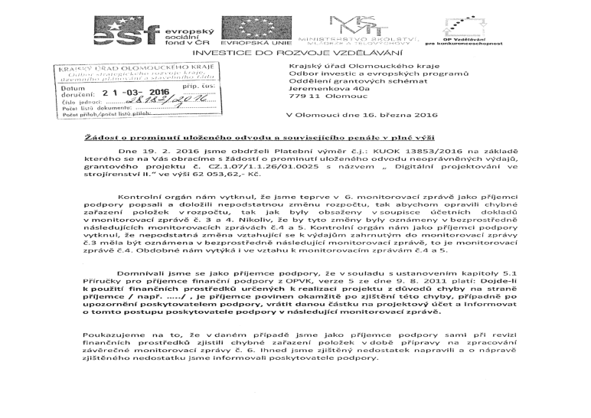

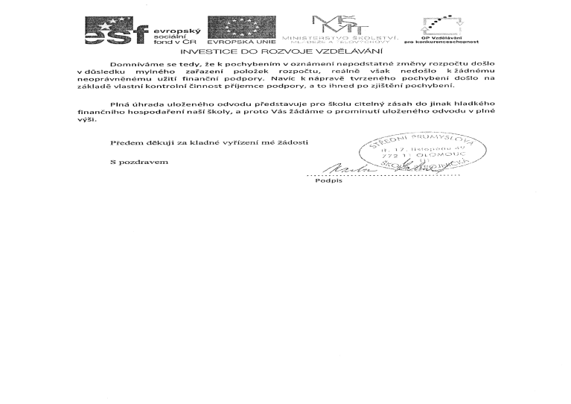

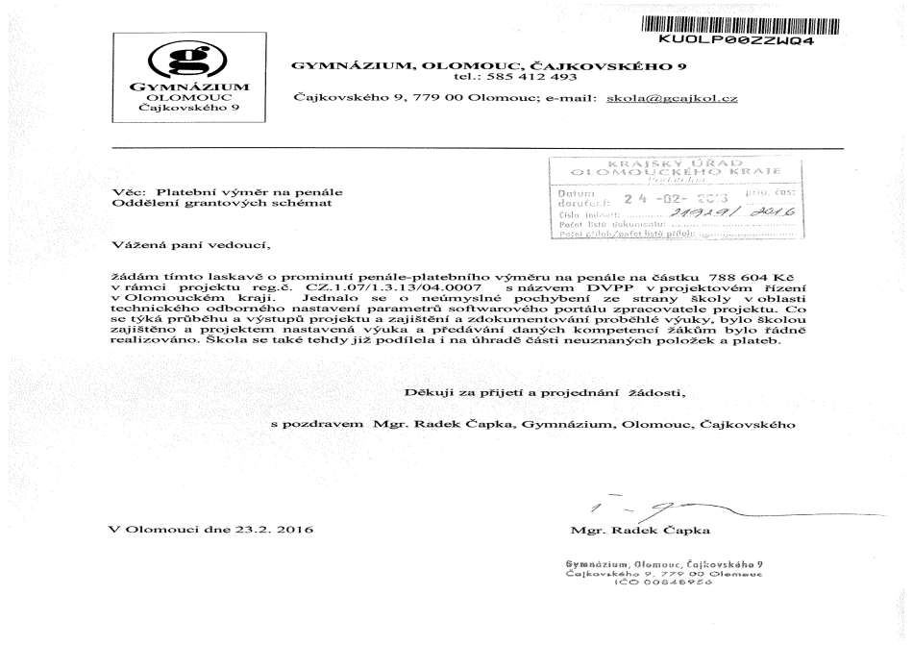

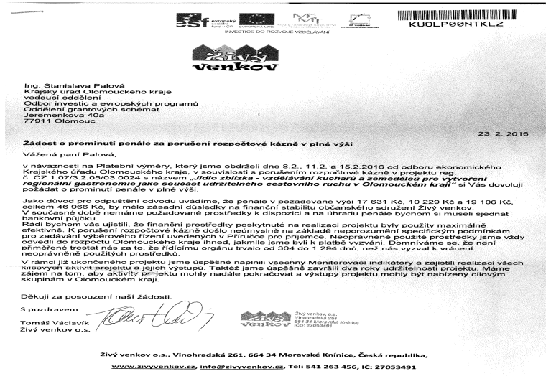

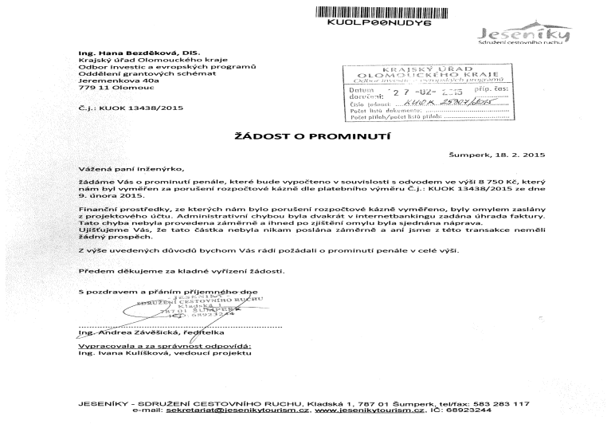

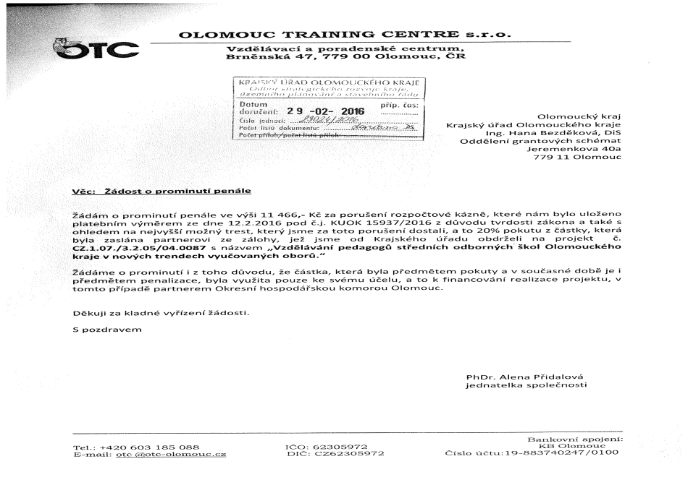

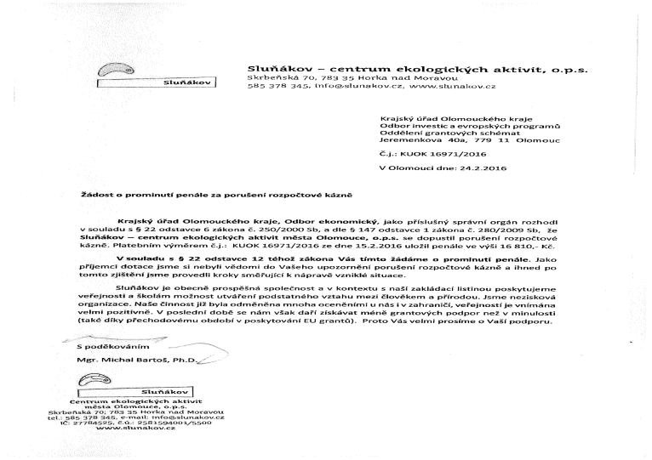
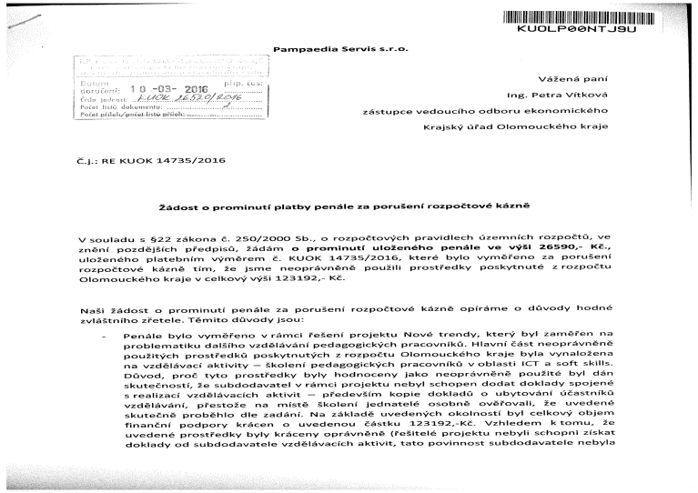

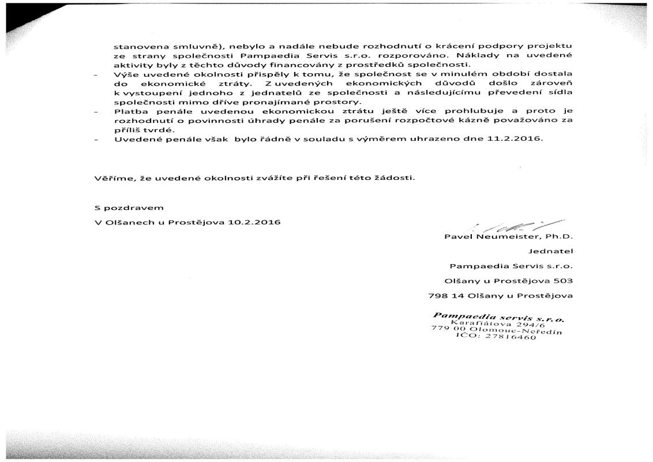

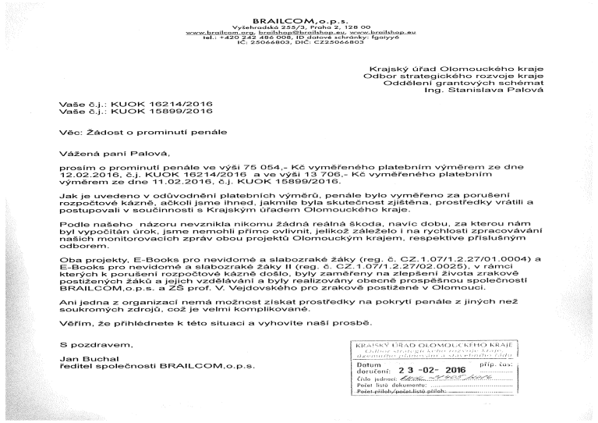

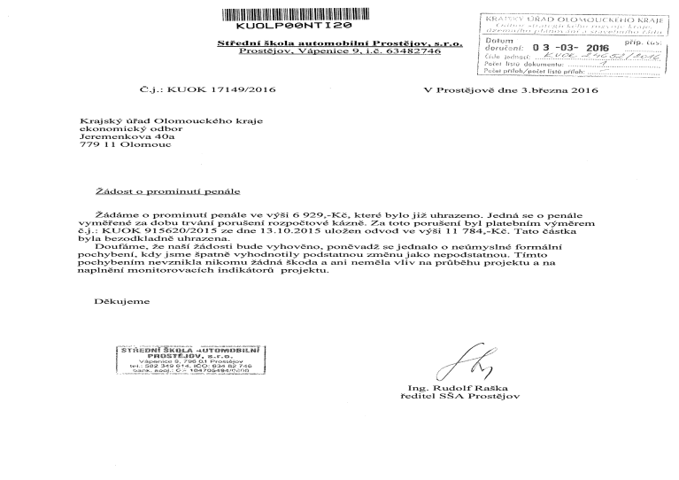

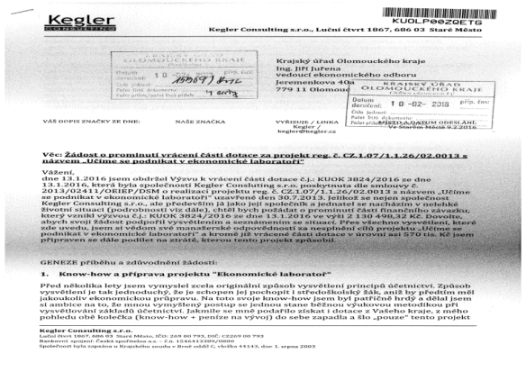

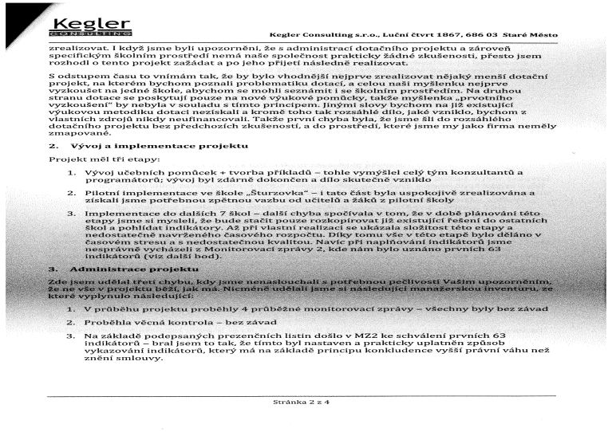

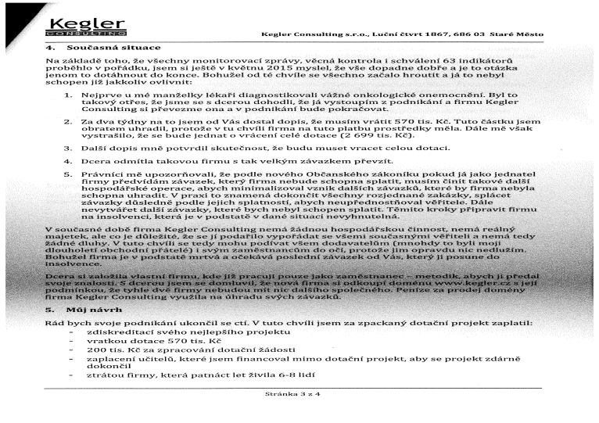

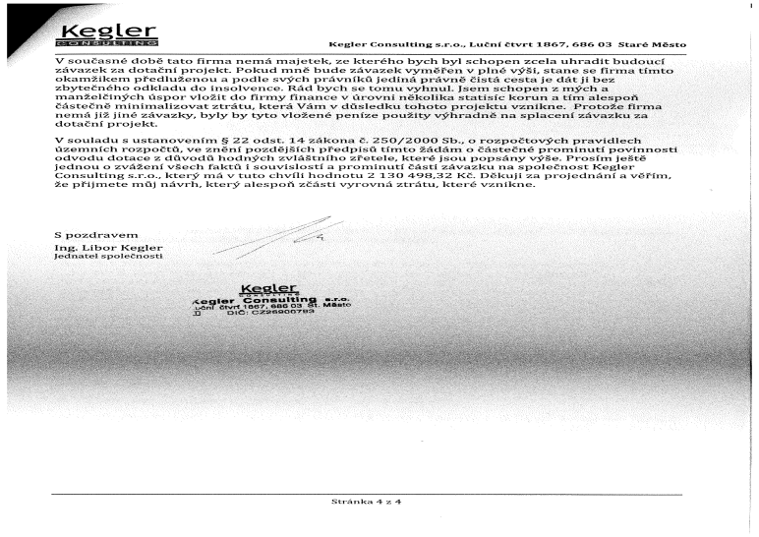

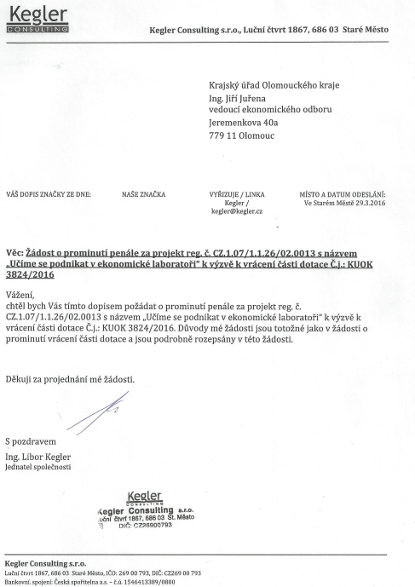

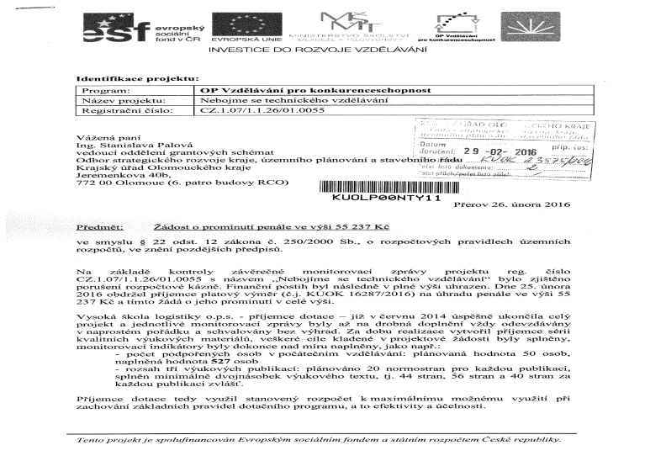

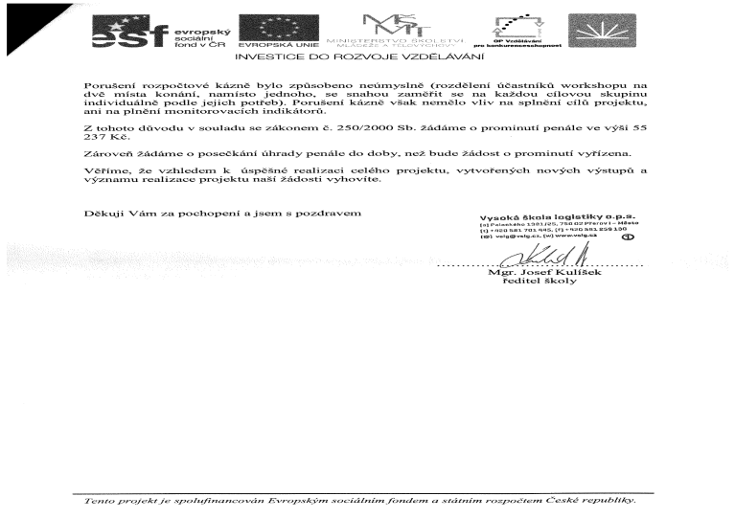

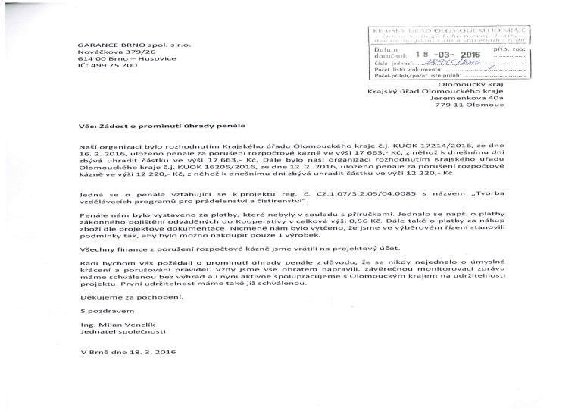

Sazby či procentní rozmezí pro možnost prominutí odvodu za PRK představují maximální částku, kterou lze z prostředků OP VK financovat. ZS si mohou v rámci interních postupů sazby upravit, ale pouze za předpokladu přísnějšího postihu porušitele rozpočtové kázně.
V případě, že je stanoveno procentuální rozmezí, pak konkrétní procentní sazbu zvolí poskytovatel s přihlédnutím k individuálním okolnostem daného případu a míře pochybení příjemce.
Pod bod č. 9 Sazebníku nemůže být zařazeno pochybení, které vzniklo na základě schválení výdaje v rozpočtu jako neinvestičního a poté došlo k jeho proplacení. Následnou kontrolou bylo zjištěno, že se jedná o investici. Dodatek na podstatnou změnu možný není a prominutí v tomto případě také ne, takové výdaje budou řazeny pod bod č. 4 Sazebníku.
Pro úplnost je nutno uvést, že stanovení cílových hodnot monitorovacích indikátorů dle pohlaví v projektové žádosti je na relevantních oblastech podpory pouze orientační a jejich nenaplnění není sankcionovatelné, tj. nejedná se o porušení rozpočtové kázně, viz Metodika monitorovacích indikátorů
Důvodem je skutečnost, že indikátor nevypovídá o kvalitě projektu nebo dosažených výsledcích a výstupech, jedná se o statistický indikátor. I přes tuto skutečnost je nutné nedodržení tohoto indikátoru identifikovat jako podezření na PRK, protože se jedná o porušení povinnosti stanovené smlouvou. Avšak z výše uvedeného důvodu je v případě tohoto MI možné odvod prominout ze 100 %.

